** Full Stack Web Developer  
פרוייקט PHP + MySQL**

## כללי

בפרויקט זה עליכם לפתח שירות המאפשר ניהול תלמידים וקורסים עבור בית ספר. לשירות הרשאות שונות למנהל ועוזר.

יש לייצר frontend, API וbackend שיקרא לו, סכמת MySQL שתשמור את הנתונים וכמובן את כל השאילתות הרלוונטיות.

את הפרוייקט יש לייצר בשרת מקומי.

בפרוייקט יש ליישם את הנושאים הבאים:

* HTML + CSS
  + HTML5 Structure
  + Bootstrap design
* PHP
  + OO
  + Password encryption
  + File upload
* MySQL
  + Design & create schema
  + Queries

**הגשת הפרויקט חודש מיום המפגש האחרון של המודול.**

## פירוט הפרויקט

להלן השחקנים והנתונים אותם יש לשמור:

Course: name, description, image

Student: name, phone, email, image

Administrator: Name, role, phone, email, password

מנהלים והרשאות:

1. סוגי (roles)מנהלים במערכת: owner, manager, sales
2. יש רק משתמש אחד מסוג owner ואת פרטיו רק הוא יכול לשנות
3. משתמש מסוג manager יכול לבצע את כל הפעולות במערכת פרט לשינוי הrole שלו, מחיקת עצמו מהמערכת, וצפייה או שינוי פרטי owner.
4. משתמש מסוגsales לא יראה את מסך ולינק administrator וכמובן לא יוכל לבצע שינויים בפרטי administrators. הוא יכול לשנות פרטי תלמידים כולל שיבוץ והסרה מקורס. הוא לא יכול לערוך פרטי קורס אלא רק לצפות בהם.

## פירוט מסכים

**1. עמוד כניסה למערכת:**

זהו המסך שיראה כל מי שמקליד את כתובת המערכת ולא ביצע כניסה.

יש לאמת את פרטי המשתמש באמצעות email וסיסמא. ברגע שהמשתמש מאומת יש לשלוח אותו לעמוד ראשי בית ספר. כמובן, כל משתמש יכול לבצע פעולות לפי הרשאותיו.

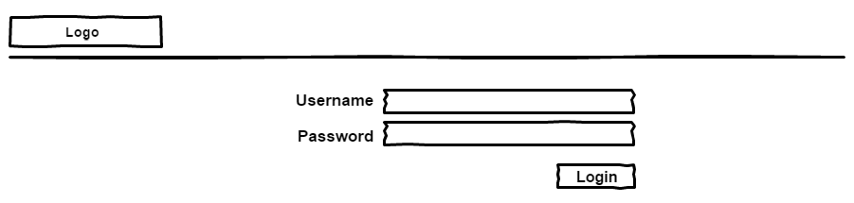

**2. ניווט עליון (לאחר כניסה):**

בצד שמאל יוצגו הלוגו ולינקים לעמודי המערכת.

בצד ימין יוצגו שם ותפקיד המשתמש הרשום, תמונתו וכפתור יציאה מהמערכת.

לפי ההרשאות, משתמש מסוג sales לא יראה את הלינק למסך Administrators.



**2. עמוד ראשי בית ספר:**

ניתן להגיע למסך זה ע"י לחיצה על הלינק school מהניווט העליון, הוא יוצג בכניסה למערכת.  
במסך זה יוצגו משמאל רשימות הקורסים והתלמידים.

בכניסה לעמוד יוצגו ב main container סה"כ מספר התלמידים ומספר הקורסים במערכת.

בלחיצה על [+] ליד הכותרת Courses, main container יציג מסך הוספת קורס.  
בלחיצה על קורס, main container יציג את פרטי הקורס.  
בלחיצה על [+] ליד הכותרת Students, main container יציג מסך הוספת תלמיד.  
בלחיצה על תלמיד, main container יציג את פרטי התלמיד.

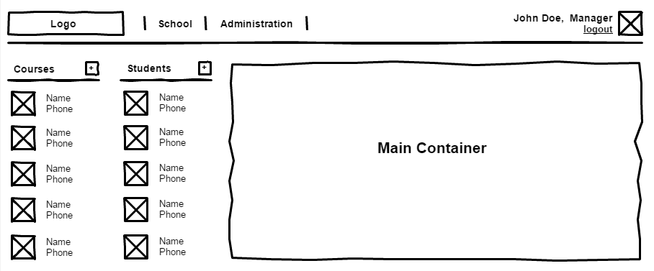

**3. עמוד ראשי מנהלים:**

המורשים, יוכלו להגיע למסך זה ע"י לחיצה על לינק administration, מהניווט העליון.

בכניסה לעמוד יוצג סיכום של מספר המנהלים במערכת במקום admin add/edit container.

בצד שמאל יוצגו כל המנהלים שלמשתמש זה יש אישור לראות (manager לא יכול לראות פרטי owner). בלחיצה על [+] ליד הכותרת Administrators, main container יציג מסך הוספת מנהל. בלחיצה על תלמיד, main container יציג מסך עריכת פרטי מנהל.

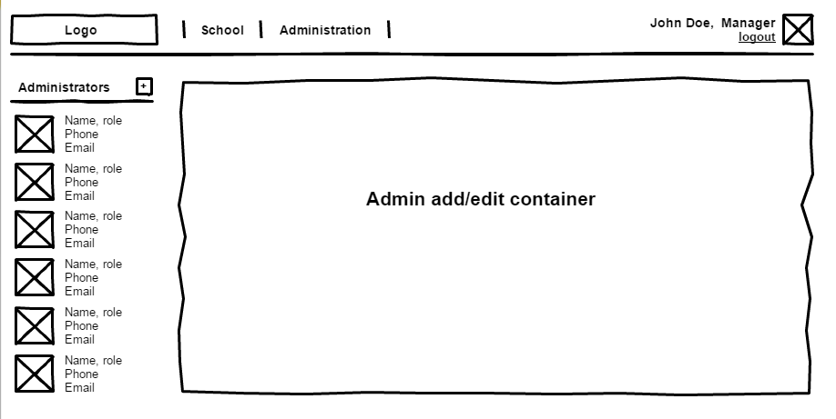

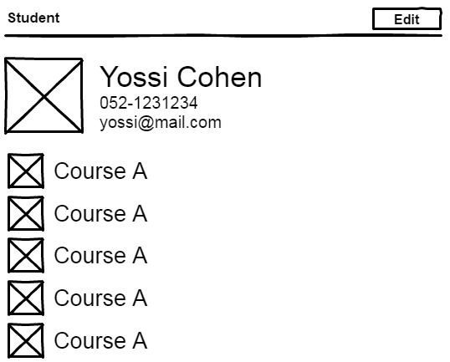**4. מסך פרטי תלמיד:**

זהו מבנה ה main container שמראה פרטי תלמיד וקורסים אליהם הוא רשום.  
בלחיצה על edit יתחלף התוכן למסך עריכת פרטי תלמיד.

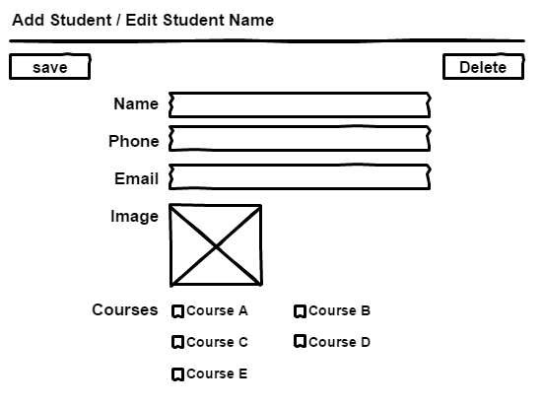**5. מסך עריכת פרטי תלמיד/הוספת תלמיד:**

זהו מבנה ה main container שמאפשר הוספה או עריכה של תלמיד.  
במסך הוספה לא יוצג כפתור delete ,כל השדות יהיו ריקים, ובחירת הקורסים תהיה ריקה.  
במסך עריכה יש לטעון את כל פרטי התלמיד לטופס ויש לסמן לאילו קורסים כבר רשום התלמיד.  
יש אפשרות לבחור תמונה שתועלה לאתר, בעת בחירת תמונה יש להציג אותה. גודל התמונה ידוע מראש ויש לוודא זאת לפני ששומרים את הפרטים.  
בלחיצה על delete לאחר התראה ובקשת אישור נוסף יימחק התלמיד, יוסר מהרשימה בצד שמאל, ו main container יראה תוכן כמו עמוד ראשי בית ספר.  
בלחיצה על save ישמרו פרטי התלמיד ו main container יראה את מסך פרטי התלמיד.

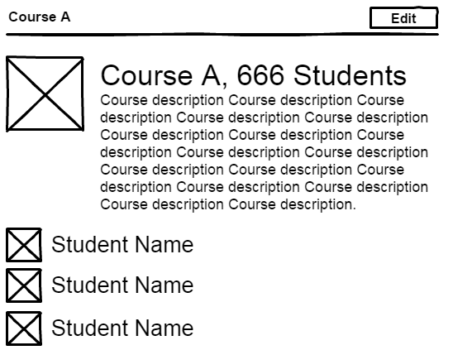

**4. מסך פרטי קורס:**

זהו מבנה ה main container שמראה פרטי קורס ופרטי התלמידים הרשומים אליו כפי שמוצג בתרשים.  
יש לשים לב של sales אין אישור לערוך פרטי קורס ולכן כפתורedit לא יוצג.  
בלחיצה על edit יתחלף התוכן למסך עריכת פרטי קורס.

**5. מסך עריכת פרטי קורס/הוספת קורס:**

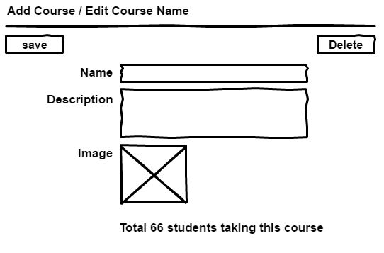זהו מבנה ה main container שמאפשר הוספה או עריכה של קורס.  
במסך הוספה לא יוצג כפתור delete ,כל השדות יהיו ריקים, ולא יראה פירוט מספר תלמידים.  
במסך עריכה יש לטעון את כל פרטי הקורס לטופס ויש לציין את מספר התלמידים הרשומים לקורס. יש אפשרות לבחור תמונה שתועלה לאתר, בעת בחירת תמונה יש להציג אותה. גודל התמונה ידוע מראש ויש לוודא זאת לפני ששומרים את הפרטים.  
אם יש תלמידים הרשומים לקורס לא יראה כפתור delete.  
בלחיצה על delete לאחר התראה ובקשת אישור נוסף יימחק הקורס, יוסר מהרשימה בצד שמאל, ו main container יראה תוכן כמו עמוד ראשי בית ספר.   
בלחיצה על save ישמרו פרטי הקורס ו main container יראה את מסך פרטי הקורס.

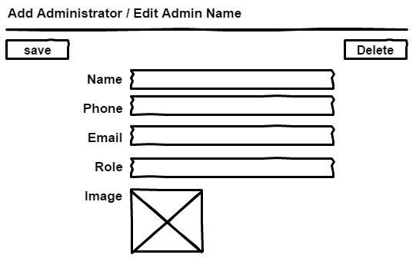**6. מסך עריכת פרטי מנהל/הוספת מנהל:**

זהו מבנה ה main container שמאפשר הוספה או עריכה של מנהל. יש לשים לב שלsales אין גישה לעמוד זה. כמו כן מנהל לא יוכל למחוק את עצמו מהמערכת אלא רק לבצע שינויים, פרט ל role שאתו מורשה לשנות רק owner.  
במסך הוספה לא יוצג כפתור delete וכל השדות יהיו ריקים.  
במסך עריכה יש לטעון את כל פרטי המנהל לטופס.  
יש אפשרות לבחור תמונה שתועלה לאתר, בעת בחירת תמונה יש להציג אותה. גודל התמונה ידוע מראש ויש לוודא זאת לפני ששומרים את הפרטים.  
בלחיצה על delete לאחר התראה ובקשת אישור נוסף יימחק המנהל, יוסר מהרשימה בצד שמאל, ו main container יראה תוכן כמו עמוד ראשי מנהלים.   
בלחיצה על save ישמרו פרטי המנהל ו main container יראה תוכן כמו עמוד ראשי מנהלים.

## אופן כתיבת והגשת הפרוייקט

1. יש לייצר את כל מבנה הקבצים תחת תקייה אחת בשם theschool.   
   יש לוודא שכל התמונות שיועלו לאתר יישמרו בתקיית upload בroot של הפרוייקט.
2. יש לשלוח את סכמת ה database בקובץ mysql בצורה שיתאפשר לבודק להתקין אותה מקומית.

1. את תיקיית theschool , קובץ ה API וקובץ התקנת הסכמה יש לכווץ ולקרוא לקובץ ה ZIP בשם התלמיד + מספר ת"ז, כך שההגשה תראה כך:

yosi_israeli_02341231122.zip/  
 dbscheme.mysql  
 theschool/  
 project files and folders go here  
 uploads/  
 uploaded images here

**ב-ה-צ-ל-ח-ה**